**Estrutura de Dados**

**O que é?**

* Estrutura organizada de dados na memória de um computador ou em qualquer dispositivo de armazenamento, de forma que os dados possam ser utilizados de forma correta.
* Muitas aplicações
* Altamente especializadas e específicas
* Juntamente com algoritmos grande quantidade de dados, com aplicação de banco de dados, serviços de busca
* Os algoritmos são utilizados para manipular dados na estrutura de várias formas: Inserir, excluir, ordenar e etc.

Operações básicas:

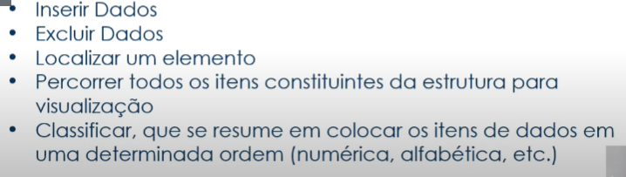

Principais estruturas de dados:

1. Vetores e Matrizes
2. Registro
3. Pilha
4. Fila
5. Árvore
6. Tabela Hash
7. Grafos

1- Vetores e Matrizes ou Array

* Estrutura de dados simples que podem auxiliar quando há muitas variáveis do mesmo tipo em um algoritmo.
* Matriz ou Array: É um vetor que possui duas ou mais dimensões.

2 -1 3 1

0 -2 3 4

Registro: é uma estrutura que fornece um formato especializado para armazenar informações em memória.

* Mais de um tipo de dado

Obs: Diferentemente da matriz que é apenas um tipo de dado.

* É composto por campos que especificam cada uma das informações que o compõem.
* Todo registro tem um nome, para acessar o preço de um livro se utiliza o operador “ .“ (Ponto).
* Ex*:* **livro.preco**

Aula 2 – Lista, Pilhas e Filas

1- Lista: Armazena dados de um determinado tipo em uma ordem específica.

* Tamanho ajustável, enquanto arrays possuem tamanho fixo.

**Tipos de lista:**

**A-Ligadas:**

Nós-> Conhece o valor que está sendo armazenado em seu interior, além de conhecer o elemento posterior a ele. Os nós são interligados.

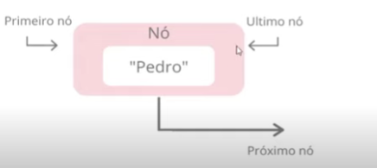

Obs: Até ser adicionado outro esse é o primeiro/último

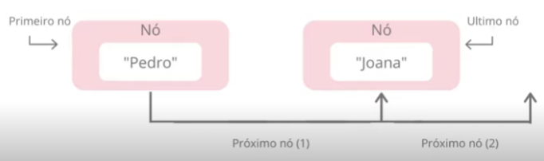

**B- Duplamente ligadas:**

* Variação da lista ligada
* Se diferencia por ser bidirecionais
* Se sabe quem é o próximo elemento e o anterior
* Permite navegação reversa

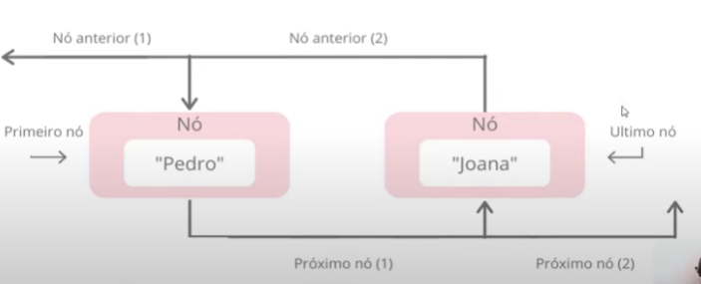

2- Pilhas:

* Uma estrutura de dados que serve como uma coleção de elementos, permite acesso a somente **um item** de dados armazenado.

Tipos de Pilhas:

**A- LIFO OU UEPS**

* Ultimo a entrar e primeiro que sai:
* Primeiro elemento a ser retirado é o último que foi inserido.
* 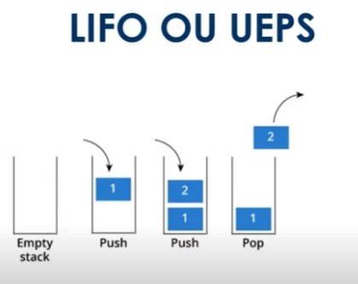

**B- FIFO OU PEPS**

* Primeiro a entrar e primeiro a sair
* Primeiro elemento a ser retirado é o primeiro que foi inserido

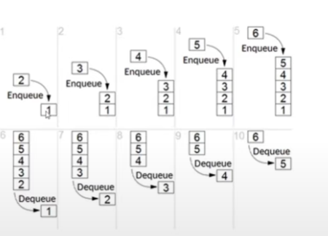

**3- Filas**:

Admite remoção de elementos e inserção de novos sujeitos à seguindo regra de operação:

O elemento que está na estrutura há mais tempo, ou seja, seguindo o conceito do PEPS

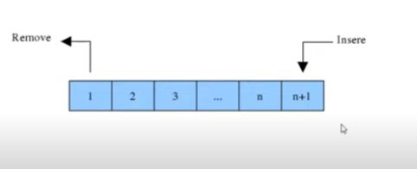

**4- Árvore**

* Organiza de forma hierárquica
* Elemento que fica no topo da árvore, chamado de raiz. Elemento subordinado que são chamados de nós ou folhas.
* Facilita a busca

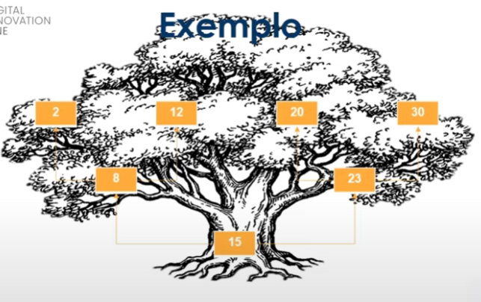

**5- Tabela Rash, dispersão ou espalhamento**

Estrutura de dados especial, que associa chaves de pesquisa a valores

Generalização de Array

Função Hashing: Espalhamento de elemento, fazendo com que os mesmos fiquem de forma não ordenada dentro “array” que defina a tabela

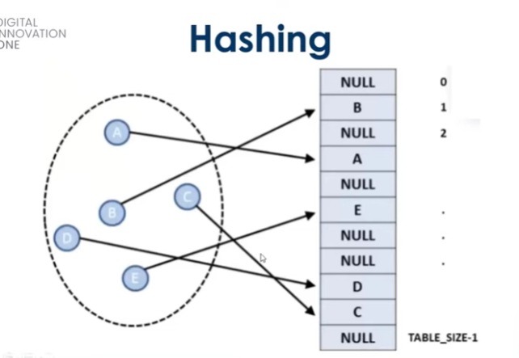

Permite a associação e “valores” a “chaves”

Valores: Posição ou índice onde os elementos se encontra

Chave: Parte da informação que compõe o elemento a ser manipulado

Espalhar facilita a buscA, podemos acessar de forma rápida uma posição do “array”

**Grafos**:

* Permitem progamar a relação entre objetos
* **Objetos** são os **nós**
* **Relacionamentos** são as **arestas**